На нашей игре экономические отношения будут реализованы в следующих форматах:
- Предоставляемые мастерами медные и серебряные монеты. За них можно будет приобрести игровые предметы или услуги. Количество серебряных монет, которые остались у игрока на конец игры может значительно повлиять на его дальнейшую судьбу. Мастера выдадут каждому игроку нужное количество денег на старте.

Примерные цены:
Бублик или булочка – 1 медная монета.
Кружка эля – 1 медная монета.
Вязанка хворосту – 2-3 медных монеты.
Пергамент или бумага – 5-10 медных монет.
Свинья – 20 медных монет.
Жалованье стражника (включая кров и стол) – от 30 медных монет в месяц.
1 серебряная монета – 50 медных монет.
Корова – 1 серебряная монета.
Свиток с текстом – от 1 серебряной монеты.
Книга – от 2-х серебряных монет.

- Любые другие товарные отношения на игре (бижутерия, драгоценные камни, неигровые предметы) оговариваются игроками лично. Расчеты за реальные деньги должны происходить за тканью игры.

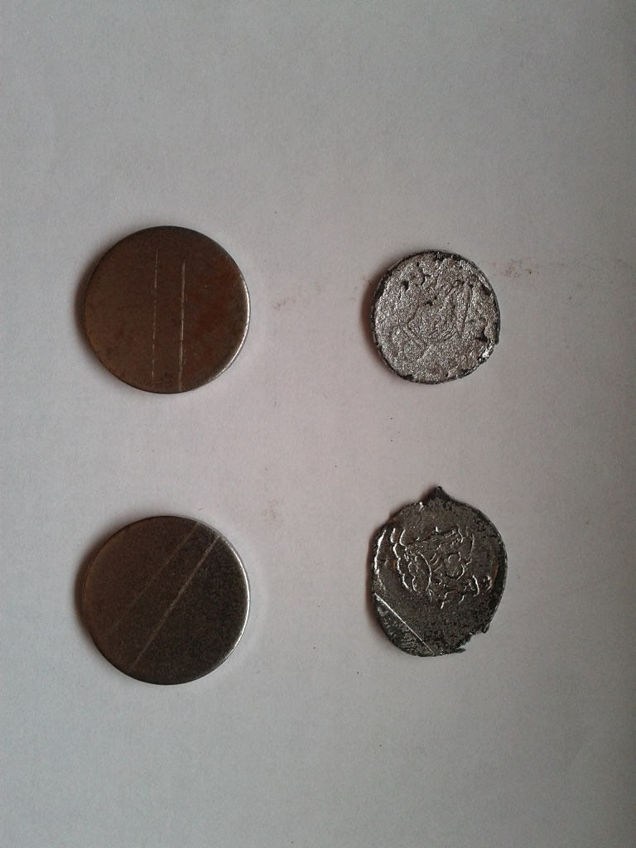

Серебряные монеты (сверху) - меньше, чем медяки, имеют неровную форму и плохо различимый оттиск на одной из сторон.
Медяки (снизу) – имеют ровную круглую форму и могут быть местами поржавевшими. На них отсутствует какой-либо оттиск.

